PROYECTO DE LEY _____ DE 2020 CÁMARA

“Por medio del cual se modifica el artículo 2° de la Ley 1814 de 2016”

____________________________
JULIO CESAR TRIANA QUINTERO
Representante a la Cámara

Bogotá D.C, Julio de 2020

PROYECTO DE LEY _____ DE 2020 CÁMARA

“Por medio del cual se modifica el artículo 2° de la Ley 1814 de 2016”.

EL CONGRESO DE COLOMBIA

DECRETA:

ARTICULO 1o. Objeto. Autorizar la financiación de la matrícula de los estudiantes de la Universidad Surcolombiana, con recursos de la estampilla “Prodesarrollo de la Universidad Surcolombiana”, creada por la Ley 136 de 1997 y renovada por la Ley 1814 de 2016.

ARTICULO 2o. Modifíquese el artículo 2° de la Ley 1814 de 2016, el cual quedará así:

El artículo 3° de la Ley 367 de 1997, quedará así:
Artículo 3°. Autorícese a la Asamblea Departamental, para que ordenen la emisión de la estampilla “Prodesarrollo de la Universidad Surcolombiana en el departamento del Huila”, cuyo producido se destinará al mantenimiento y/o ampliación de la infraestructura física de la Universidad, al igual que para la adecuación de esta con destino al establecimiento de centros de investigación y programas de pregrado y posgrado; financiamiento de programas específicos que tiendan a elevar el nivel científico de la Universidad, equipos de laboratorio, dotación y fortalecimiento de bibliotecas e investigación. Igualmente, autorícese para que dicho producido sea destinado al financiamiento de la matrícula de los estudiantes de la Universidad.
Parágrafo 1. La tarifa que contempla esta ley no podrá exceder el 2% del valor del hecho sujeto al gravamen.
Parágrafo 2. La destinación referente al financiamiento de la matrícula de los estudiantes de la Universidad en mención será gradual y proporcional al estrato socioeconómico del estudiante, y su alcance dependerá de la reactivación económica del país, o como mínimo deberá destinarse a financiar las matrículas de los estudiantes a partir de la sanción de esta ley. Facúltese a la Asamblea Departamental del Huila, para que reglamente mediante ordenanza el alcance y la gradualidad de la financiación.

ARTÍCULO 3º. Vigencia. La presente Ley rige a partir de su publicación y deroga todas las normas que le sean contrarias.

de los Honorables Congresistas;

JULIO CESAR TRIANA QUINTERO
Representante a la Cámara

EXPOSICIÓN DE MOTIVOS

1. Generalidades

El Proyecto de Ley “Por medio del cual se modifica el artículo 2° de la Ley 1814 de 2016” se ajusta a las facultades conferidas al Congreso de la República y al ejercicio de las funciones que le corresponden constitucionalmente, establecidas en los Artículos 150 y 154 de la Constitución Política y concordantes, en consonancia los preceptos de la Ley 5 de 1992, para la iniciativa legislativa, así como a la jurisprudencia de la Corte Constitucional. El presente Proyecto de Ley, garantiza y desarrolla el cumplimiento de los derechos constitucionales consagrados en la Constitución Política y de manera especial el Preámbulo y los Artículos 1, 2, 41, 44, 45, 64, 67, 70, 79, 336, 361 366, y concordantes sobre la materia.

El presente proyecto de ley que presentamos ante esta Honorable Corporación, tiene como objetivo modificar el artículo 2º de la Ley 1814 de 2016, para permitir que el recaudo de la estampilla "Prodesarrollo de la Universidad Surcolombiana en el Departamento del Huila”, pueda destinarse a la financiación de la matrícula de los estudiantes de la referida Universidad. Actualmente los recursos de la estampilla solo pueden destinarse al mantenimiento y/o ampliación de la infraestructura física de la Universidad, al igual que para la adecuación de esta con destino al establecimiento de centros de investigación y programas de pregrado y posgrado; financiamiento de programas específicos que tiendan a elevar el nivel científico de la Universidad, equipos de laboratorio, dotación y fortalecimiento de bibliotecas e investigación. Esta propuesta surge como respuesta a la profunda crisis nacional generada por el COVID-19 que ha impactado la economía de las familias colombianas, disminuyendo sus ingresos, y por lo tanto, limitando las posibilidades de los estudiantes de pagar sus matrículas en las universidades.

2. Impacto Económico de la crisis sanitaria en el departamento del Huila

Si bien en Colombia, para el trimestre de marzo a mayo del 2020 se presentó un incremento generalizado sobre la tasa de desempleo que alcanzó el 21,4%, casi el doble que el mismo trimestre en los últimos 8 años, desde el 2012 no se presentaba un desempleo en mayo mayor al 10,7%. El desempleo no solo se sintió de manera general en el territorio nacional, si no que afectó de manera especial a la capital del departamento del Huila que registró la tasa más alta de desempleo de las 23 ciudades y áreas metropolitanas llegando al 32,8% con solo el 38,2% de tasa de ocupación.
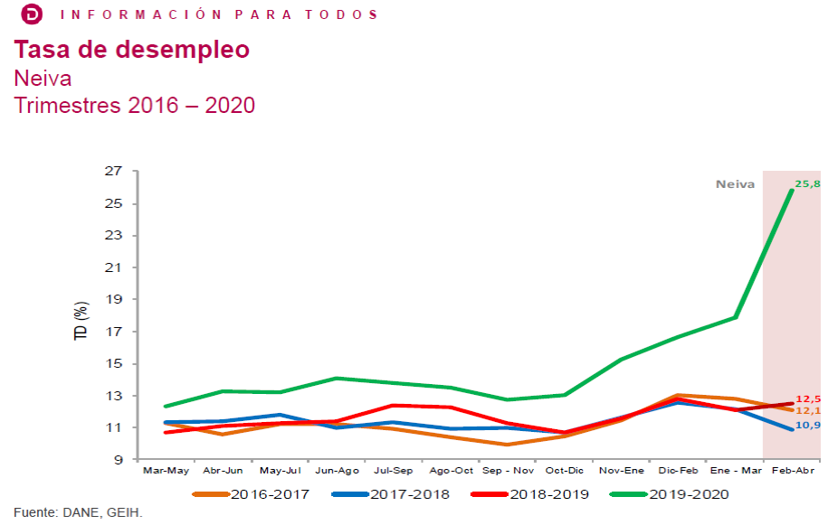
Según los indicadores del DANE, entre el trimestre entre febrero-abril de 2020, significó para la capital del departamento del Huila, un incremento del 90% en su tasa de población desocupada, pasando de 21 personas por mil a 41 personas por cada mil. Las personas inactivas pasaron de 99 por cada mil en 2019, a 115 por cada mil personas en el 2020. En comparación a los últimos 6 años, el departamento no había experimentado una cifra de desempleo tan alta, duplicando el promedio de las vigencias anteriores, incluso en sus tasas más altas.

Fuente: DANE, 2020
Esto impactó de forma crucial los sectores de Construcción, las actividades artísticas y de recreación, las actividades profesionales, científicas, técnicas y de servicios administrativos que presentaron una variación negativa de más del 20% sobre el aporte a la población ocupada.
Si nos enfocamos en la población inactiva, encontramos que, a comparación del mismo trimestre del 2019, se incrementó en un 24,4% la población que pasó a dedicarse a oficios del hogar, y solo se incrementó en un 2,7% quienes pasaron a dedicarse a actividades educativas. Es preocupante saber que el mayor incremento se dio con el 25,5% de personas que recaen en la categoría “otros” que incluye “incapacitado permanente para trabajar, rentista, pensionado, jubilado, personas que no les llama la atención o creen que no vale la pena trabajar”.

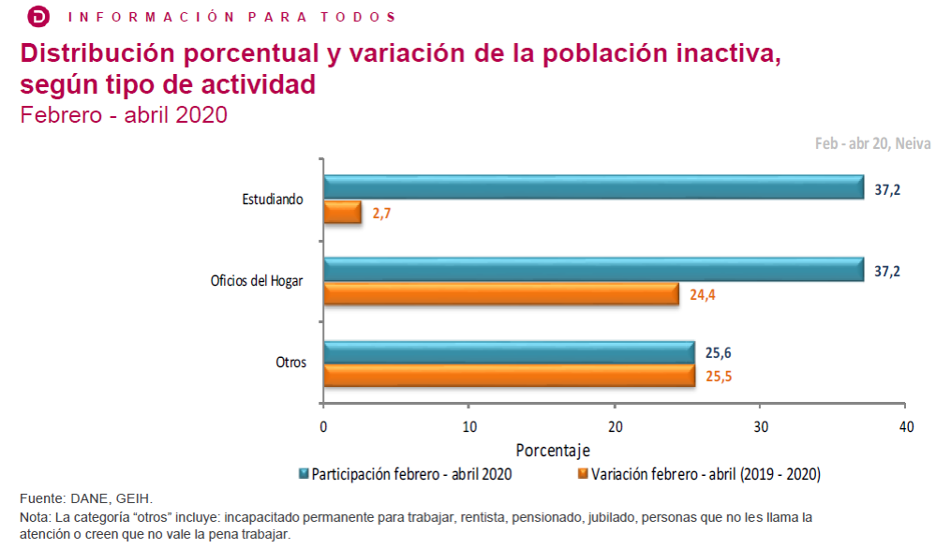

Si por el otro lado, se identifican las cifras de la Encuesta Mensual de Comercio para el mes de abril de 2020 en todo el país, encontramos que las ventas de comercio minorista disminuyeron un 42,9% frente al 2019. De igual forma el personal ocupado por el comercio minorista en abril de 2020 disminuyó 1,6% frente al mismo mes del año anterior, como resultado de la reducción de 3,9% en el personal temporal directo, 8,6% del personal temporal contratado a través de empresas y de 14,7% de los aprendices y pasantes en etapa práctica.
Las cifras de desempleo, la poca población que se ha trasladado a inactivos estudiantes, aunado a que, según el DANE, para junio de 2020 Neiva es una de las 10 ciudades donde se reportó un mayor incremento del IPC del año corrido en los servicios de educación (incremento del 5,55), son indicadores de que la crisis sanitaria ha impactado de forma crítica a la población del departamento del Huila.

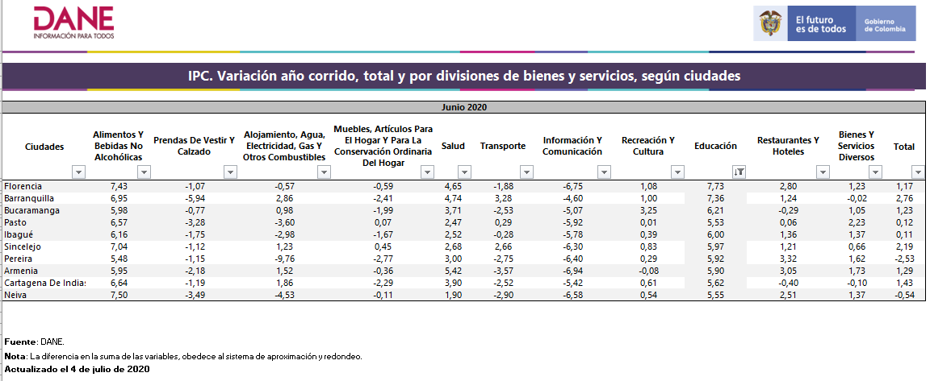

Fuente: DANE, 2020.
Por otro lado, la encuesta publicada por Transunion en abril de 2020 titulada “Estudio de Dificultades Financieras del Consumidor: El impacto financiero del COVID-19 en Colombia” indicó que cerca del 83% de las personas consultadas informaban que sus ingresos familiares se estaban viendo afectados negativamente por el COVID-19. El 21% de los adultos impactados reportan haber perdido sus trabajos, y un 23% adicional dijo ser dueño de un pequeño negocio que tuvo que cerrar o ha visto reducidas sus ventas de forma significativa como resultado de las restricciones del COVID-19. La encuesta también encontró que uno de cada tres encuestados impactados (33%) vieron sus horas de trabajo reducidas. De igual forma, fueron la región centro sur, y la costa pacífica quienes reportaron un 93% de preocupación respecto a la capacidad de pago de obligaciones.
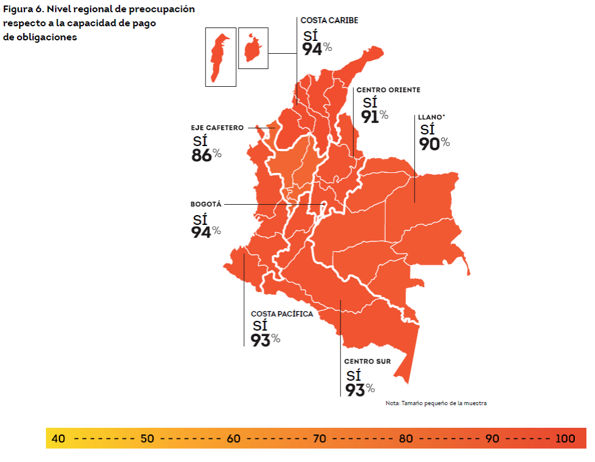
Fuente: Transunión, 2020.
Por otro lado, en el Boletín Económico Regional publicado por el Banco de la República para el I trimestre de 2020, se estableció que para la región central (Huila, Tolima y Caquetá), se había reportado un comportamiento desfavorable sobre la mayoría de actividades económicas en razón a la crisis sanitaria del COVID-19. Esto se vio reflejado en una disminución de casi 20 puntos en la cantidad de créditos otorgados por la entidad FINAGRO en el departamento del Huila, a comparación del I trimestre de 2019.
De igual forma se reportó que durante el primer trimestre del año se exportaron 139 millones de dólares FOB desde la zona, lo cual significó una reducción anual del 6,2%; dicho comportamiento fue causado por la contracción de las ventas de café (-15,9%) en el marco de la desaceleración que experimentó la economía mundial por razón de la crisis del COVID-19. Esto golpeó de forma importante al departamento, ya que no solo es el cultivo más importante si no que representa el 26,9% de los cultivos permanentes y contribuye con un 18,48% del total de la producción cafetera nacional.
En congruencia con lo reportado por el DANE, el Reporte Regional del Banco de la República establece: “en un contexto de choque de oferta y demanda derivada de la pandemia 2019-nCoV, y acorde con las divisiones de bienes y servicios, se observó que el mayor incremento de precios promedio en la región se presentó en alimentos, seguidos por educación, y en tercer lugar por las bebidas alcohólicas y tabaco. Es de señalar que, en el caso de Neiva, la presión al alza de precios prosiguió en alimentos primarios y en menor proporción en los procesados o industriales.”
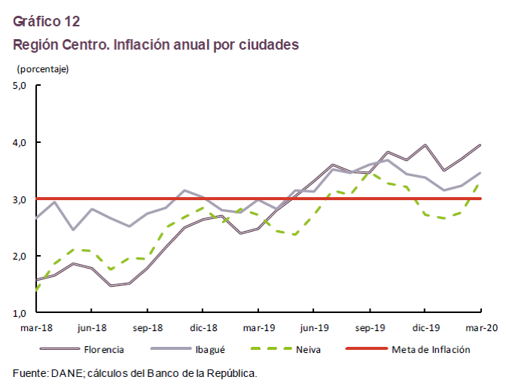
Fuente: Banco de la República, 2020.
Con todo lo anterior, obtenemos una imagen del departamento que no solo implica una desaceleración económica, sino que un aumento en los costos de vida para los Huilenses. El aumento del desempleo, la inflación y los costos de la educación, aunado a una preocupación generalizada sobre la incapacidad de cumplir con sus obligaciones financieras, establecen condiciones esenciales que promueven la deserción estudiantil.

3. Panorama de la educación superior en Colombia

Ante el complejo panorama económico generado por las restricciones de la cuarentena, el Fondo Monetario Internacional (FMI) ya advirtió que la pandemia dejará a su paso la peor recesión global desde 1929. Las proyecciones del FMI señalan una contracción del 4,9 por ciento en la economía mundial y del 9,4 en América Latina, epicentro actual de la covid-19. En Colombia, el Ministerio de Hacienda apunta a que esta cifra será 5,5 por ciento. En cuanto al desempleo, el panorama también es desalentador. Según el último reporte del DANE, solo en mayo la tasa de desocupación en el país fue de 21,4 por ciento, 10,9 puntos más frente al mismo mes de 2019. Esto significa que casi 5 millones de colombianos perdieron sus empleos en mayo, la cifra más alta en la historia de Colombia. Para los jóvenes, el escenario es aún peor pues la tasa de desempleo para ellos llegó al 26,6 por ciento, un aumento de 8,5 puntos frente al mismo periodo de 2019.

Este impacto económico también afectará gravemente la educación superior en el país, al respecto la UNESCO afirma que “a corto plazo habrá́ un número de estudiantes que ya no volverán a las aulas y cuyo porcentaje es difícil de estimar. En Estados Unidos se ha calculado, a partir de una encuesta a estudiantes de pregrado, que uno de cada seis estudiantes no volverá́ al campus cuando las actividades presenciales se reemprendan…”.

En este sentido, de acuerdo con la Asociación Colombiana de Universidades (ASCUN) el cálculo de deserción para el segundo semestre en Colombia estaría entre un 23% y 25%. Aunque no es posible tener una noción exacta de los porcentajes de deserción, el panorama no es alentador, la mayoría de las estimaciones rondan el 30% a nivel nacional y en muchos casos regionales alrededor, o en ocasiones más, del 50%. De la misma manera, ASCUN también espera que este porcentaje de deserción para el semestre 2021-1 se reduzca levemente hacia el 18%, claro esta que esta proyección se realiza teniendo en cuenta un panorama donde la apertura y regreso de la presencialidad logre darse para el primer semestre del siguiente año.

Un ejemplo y muestra del impacto y perspectivas que se tienen respecto a la deserción universitaria para el siguiente semestre es expuesto por una carta dirigida al presidente Iván Duque, firmada por 10 rectores de universidades privadas, entre los firmantes 7 están acreditadas y las restantes en proceso de acreditación de alta calidad, en esta argumentan: “estamos ante el riesgo de una alta deserción o reducción sustancial de la matrícula universitaria, que podría llegar a ser superior al 50 %, la consecuente cesación de miles y miles de docentes y personal administrativo, e incluso la desventura de la inviabilidad de algunas universidades, lo que implicaría un retroceso de muchos años y la pérdida de logros mayúsculos en la construcción del capital social, científico e intelectual del país”.

En línea con lo anterior, uno de los pilares fundamentales de la educación y capacitación laboral en Colombia también se ha visto gravemente afectado, de manera anticipada el Servicio Nacional de Aprendizaje (SENA) ha documentado como sus estadísticas en matrículas y prácticas laborales han ido en picada. En un debate control político virtual, ante la Comisión Séptima del Senado, el director general del SENA, Carlos Mario Estrada, señaló que, de una matrícula de 855 mil aprendices a comienzo de año, en este momento cuentan con 328 mil, lo que representa una deserción de 527 mil, es decir, del 61,6 % de la población estudiantil inicial.

El Gobierno Nacional en cabeza del Ministerio de Educación y otras entidades ha tomado medidas al respecto, una de estas ha sido la formulación del programa “Generación E” que busca reconocer, a partir de dos componentes, Equidad y Excelencia los mejores resultados de la prueba ICFES de aquellas personas que son vulnerables económica y socialmente. Por medio de este programa, se han registrado un total de 110.800 jóvenes colombianos que hoy en día son parte de Generación E, programa liderado por el presidente Iván Duque, en cabeza del Ministerio de Educación y apoyado por Prosperidad Social - PS, que brinda acceso, permanencia y bienestar en su tránsito por la Educación Superior.
La meta del Gobierno Nacional es llegar a 336.000 jóvenes beneficiados en el cuatrienio: 320.000 de ellos por el componente de Equidad y 16.000 por el de Excelencia. Para diciembre de 2019, primer año de funcionamiento del programa, se vincularon 75.135 jóvenes por el componente de Equidad y 3.667 por el de Excelencia. A ellos se suman 31.998 estudiantes nuevos en los primeros meses de 2020. Actualmente, “Generación E” está terminando las últimas validaciones y legalizaciones de los estudiantes para tener un cierre definitivo.

Con Generación E, el Gobierno del presidente Duque ha beneficiado a estudiantes en condición de vulnerabilidad de 1.094 municipios, lo que equivale al 97,5 % del total del país, llegando a los 32 departamentos.

Otra de las alternativas y mecanismos que ha generado el Gobierno Nacional para paliar y evitar la crisis que se prevé en la Educación Superior, se evidencia en el decreto legislativo 662 de 14 de mayo de 2020, en este se decreta el Fondo Solidario para la Educación con el objeto de mitigar la deserción y fomentar la permanencia en el sector educativo. Respecto a este decreto legislativo la ministra de educación María Victoria Angulo manifestó que "Hoy el Gobierno del presidente Iván Duque Márquez, le sigue cumpliendo a la Educación Superior pública, asignando nuevos recursos del Presupuesto General de la Nación por $97.500 millones, para que los jóvenes de más bajos recursos cuenten con el apoyo para continuar con el segundo semestre académico del 2020 y permanezcan en el sistema educativo; a estos recursos se suman los $798.200 millones invertidos por el Ministerio y el DPS en el programa Generación E que en 2020 llegará a 160 mil estudiantes beneficiados". Con esta inversión el Gobierno Nacional ha destinado un total de $895.700 millones para evitar la deserción en las universidades públicas del país.

Sin embargo, a pesar de los ingentes esfuerzos realizados por el Gobierno Nacional y sus dependencias, los apoyos siguen siendo insuficientes, así, por ejemplo, el programa “Generación E” con las cifras y cobertura hoy en día, sólo representa el 4.6% del número de matriculados para este año. Esta cobertura se reduce aún más teniendo en cuenta que una cantidad importante de recursos que tiene el programa se ha destinado u otorgado estos estímulos a universidades privadas, pues alrededor de la mitad de los beneficiarios han preferido ingresar a estas instituciones sobre las de carácter público.

Las universidades calculan que la matrícula caerá más del 30 por ciento para el próximo semestre. De acuerdo con el último reporte anual del Sistema Nacional de Información de la Educación Superior (SNIES), había 2,4 millones de estudiantes matriculados. Esto significa que alrededor de 800.000 jóvenes aplazaran su semestre y posiblemente no vuelvan a retomarlo, pues ante el panorama económico no parece factible acceder a créditos educativos, sobre todo con un panorama laboral tan inestable.

Como solución y alternativa a esta situación, alguno de los ejemplos más destacables ha sido la estrategia y decisión tomada tanto por la Universidad de Cundinamarca como en la de Córdoba, para estas instituciones el semestre será gratis para los estudiantes antiguos. En el mismo otras medidas tomadas orientadas en el mismo sentido de incentivar y estimular a la comunidad universitaria para continuar con sus estudios ha sido la decisión tomada por las universidades del Valle y la Antioquia, pues financiarán a sus estudiantes, dependiendo el estrato, también con hasta el 100 por ciento del valor de la matrícula. Los Andes, El Externado y la Javeriana tendrán descuentos del 15 al 70 por ciento y el Rosario anunció que frenará sus proyectos de infraestructura para darle la mano a quienes lo necesitan. “No vamos a construir edificios físicos en los siguientes años, pero estamos construyendo un mega edificio de solidaridad”, explicó su rector, Alejandro Cheyne.

A modo de síntesis de este apartado cabe recordar las recomendaciones realizadas por la UNESCO a la educación superior a nivel mundial, la cual parte del reconocimiento de que “es imperativo que las instituciones y los dirigentes gubernamentales se comprometan a apoyar a estos estudiantes en situación de riesgo y a encontrar vías para que continúen sus estudios. De lo contrario, corren el riesgo de convertirse en víctimas secundarias de la pandemia y sus consecuencias”.

4. Universidad Surcolombiana

Por su responsabilidad, la Universidad es la más grande e importante del sur colombiano, a ella confluyen la mayoría de estudiantes provenientes del Caquetá, Putumayo, oriente del Cauca y sur del Tolima; programas como el de medicina que cuentan con estudiantes de todo el país; sino porque también su labor se desarrolla a lo largo y ancho del departamento en 3 sedes estratégicamente ubicadas, siendo el eje central su Campus Universitario ubicado al norte de la ciudad de Neiva, y en los tres municipios más importantes del departamento Pitalito, Garzón, y la Plata, por ello el Proyecto de Ley “Por la cual se adiciona un parágrafo transitorio al artículo 2° de la Ley 1814 de 2016”, busca destinar las partidas presupuestales necesarias para financiar la matrícula de los estudiantes de la Universidad Surcolombiana, esto ante el complejo panorama económico y de deserción estudiantil que se espera para el periodo de los semestres 2020-2 y 2021-1.

Actualmente la Universidad Surcolombiana cuenta con más de 13.000 estudiantes de toda la región Surcolombiana en un 89% de estratos 1 y 2. La Universidad Surcolombiana cuenta con 7 facultades (Facultad de Ciencias Exactas y Naturales, Facultad de Ciencias Jurídicas y Políticas, Facultad de Ciencias Sociales y Humana, Facultad de Economía y Administración, Facultad de Educación, Facultad de Ingeniería, Facultad de Salud. ); un Instituto de Lenguas, 4 centros de investigación, facultades que ofertan educación superior tecnológica y profesional a través de 5 tecnologías, 45 programas de pregrado 12 de los cuales cuentan con acreditación de alta calidad en todas las áreas del conocimiento, además imparte formación de postgrado a través de 16 especializaciones, 14 maestrías y 3 doctorados, programas y posgrados de los cuales en estos 50 años han egresado 38.209 personas.

Su planta docente de aproximadamente 931 entre docentes de planta y catedráticos, de los cuales el 37,7% posee títulos de maestría y 5,6% doctorado; la Universidad además de liderar la formación académica en la región, también es líder en investigación científica con 100 semilleros de investigación, 34 de ello categorizados ante el Colciencias, y ha conseguido 2 patentes. Por otro lado, ha obtenido la acreditación de alta calidad en el 48% de sus programas de pregrado y ha sido la única institución del sur colombiano que obtuvo acreditación institucional por 4 años.

Su campus universitario ubicado en el norte de la ciudad de aproximadamente 180.000 M2, que alberga el área administrativa aulas y espacio de esparcimiento y cultura, alberga casi que a diario los 10.000 estudiantes matriculados, sede donde se oferta alrededor del 80% de los cupos para nuevos estudiantes de pregrado.

Ante la imposibilidad de muchos estudiantes de la Universidad Surcolombiana por pagar la matricula correspondiente para el siguiente semestre, el pasado 19 de junio se realizó un plantón en las instalaciones de este claustro universitario, compuesta por estudiantes, padres de familia y directivos que han propuesto la estrategia “Matrícula 0”. Humberto Perdomo quien es representante de los estudiantes ante el Consejo Superior Universitario explicó que esta propuesta consiste en que los próximos dos periodos académicos 2020-2 y 2021-1 se garantice la matrícula gratuita de carácter universal para todos y todas las estudiantes de la Institución. De acuerdo con declaraciones en el Diario del Huila, el apoyo presupuestal que estaría solicitando la comunidad universitaria, teniendo en cuenta como referente la vigencia del año 2020 por concepto de matrícula, ascendería a poco más de 13.000 millones de pesos.

Otro valor estimado para el pago de las matriculas se encuentra alrededor de $7.000 millones, esto costaría o cubriría el subsidio del valor total de las matrículas de estudiantes de pregrado de los estratos 1 y 2 de la Universidad, cabe recordar que la población de estratos 1 y 2 representa el 80% de los más de 9.000 matriculados, y para el rector encargado preocupa que ese porcentaje no cuenta con el dinero para pagar el semestre B del 2020, y desde ya se prevé que entre el 37% y 40% de alumnos están en riesgo de una deserción escolar.

Un ejemplo de la factibilidad y posibilidad de materializar esta propuesta, ha sido el caso del doctor Jairo Torres Oviedo, rector de la Universidad de Córdoba y Presidente del Sistema Universitario Estatal (SUE), organización que congrega a las 32 universidades públicas del país, quien bajo la argumentación de que Colombia necesita urgentemente implementar una política de gratuidad que garantice a los jóvenes de escasos recursos ingresar a la educación superior, logró que 11.974 estudiantes se beneficiarán de matrícula gratuita para el segundo semestre de 2020 gracias al esfuerzo entre la Gobernación de Córdoba, la Alcaldía de Montería, el Gobierno Nacional y ese centro de estudios que permitió obtener los 5.808 millones de pesos equivalentes al valor de esas matrículas.

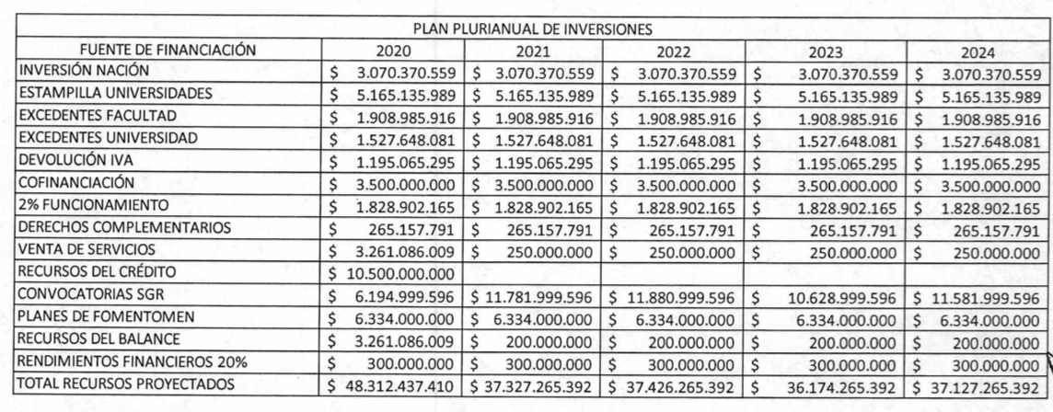
En específico, para el caso de la Universidad Surcolombiana, encontramos que esta cuenta con 13.133 matriculados para el año 2020, estos se reparten de las diferentes sedes de la siguiente manera: 10.436 estudiantes en Neiva, 1.353 en Pitalito, 680 en La Plata y 664 en Garzón. En este sentido, tomando como base el Acuerdo 004 del 25 de febrero del 2020 de la Universidad Surcolombiana, se evidencia que por recursos de Estampilla en el plan plurianual de inversiones se utiliza como fuente de financiación la estampilla universidades para la vigencia 2020-2024 por valor $5.165.135.989 cada año, recursos a repartir entre cada una de las distintas sedes.

Fuente: Acuerdo 004 de 2020

Ahora bien, de acuerdo con la distribución realizada por el Ministerio de Educación Nacional por concepto de Estampilla Pro-Universidad Nacional de Colombia y demás Universidades estatales de Colombia, le correspondió a la Universidad Surcolombiana la suma de $1.272.408.122, de estos recursos la Universidad apropio en el presupuesto de la vigencia 2020 la suma de $472.992.255, a este valor posteriormente se le adicionaron $799.415.867 por medio del Acuerdo 013 del 7 de mayo de 2020 de la Universidad Surcolombiana.

Respecto a esta adición el Acuerdo 014 del 7 de mayo de 2020, establece que los recursos por este concepto irán destinado a desarrollo de planta física y dotación de equipos y muebles de la siguiente manera:

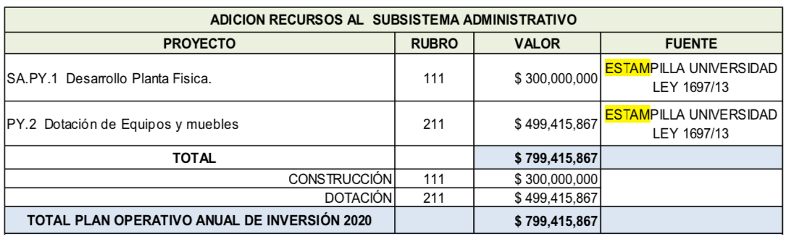
Tomado de: Acuerdo 014 de 2020

Esto resulta contradictorio cuando el 8 de abril mediante el acuerdo 010 de 2020 se realizaron traslados en el gasto correspondiente al desarrollo de planta física por valor de $41.938.011 disminuyendo su totalidad de recursos asignado a $14.588.986.166, una cifra bastante elevada, sobre todo teniendo en cuenta que en su mayoría no las están utilizando y que se espera una reducción en el número de matriculados para el siguiente semestre.

Tomando como base las adiciones que realiza el Acuerdo 010 de 2020 a el PDI “Acreditación Institucional Sostenible con Calidad, Pertinencia y Compromiso” , se evidencia un desequilibrio abismal entre los recursos por fomento a la permanencia, que debería ser fundamental para la Universidad ante el panorama ya expuesto, y las construcción y desarrollo de planta física, aunque entendemos que el contexto los obliga a invertir en el tema tecnológico este también parece verse olvidado, pues por el concepto de dotación tecnológica tan tolo se destinaron $586.785.122, para un departamento y municipios que en general tienen grandes problemas de conectividad y acceso a herramientas tecnológicas, cabe recordar que para 2019 el número de matriculado en modalidad virtual era 0.

Estas inversiones dan cuenta del desconocimiento de la situación económica por la que atraviesan los estudiantes, pues al igual que la estrategia tomada por el rector de la Universidad del Rosario de paralizar las inversiones en construcción de edificios, es primordial apoyar la continuidad de la comunidad universitaria en su formación. Estas inversiones en planta física resultan mucho mayores cuando se observa el Plan Anual de Compras para el 2020, pues de los $23.331.946.569 que se piensa gastar por este concepto, casi la mitad se destinarán a la construcción y adecuación de los edificios de la universidad, exactamente $11.490.700.788 corresponden a este gasto.

En síntesis, la propuesta que contiene el presente proyecto de ley va dirigida a abrir la posibilidad de utilizar los recursos correspondientes a la Estampilla Pro-Universidad Surcolombiana reglamentada en la ley 1814 de 2016, para el subsidio de las matrículas universitarias, generando de esta manera, mayores garantías para la continuidad de la población estudiantil vulnerable a los daños económicos causado por la pandemia del COVID-19.

PROPOSICIÓN

Por las razones precedentemente expuesta, en consonancia con los Principios Constitucionales contenidos en el Capítulo 3 del Título VI de la Constitución Política de Colombia y Legales previstas en la Ley 5 de 1992 que las soportan, así como la Doctrina Jurisprudencial de la Corte Constitucional y, en razón del reparto de competencias autorizado por la Constitución Nacional, solicito a esta Honorable Corporación, darle el trámite constitucional al Proyecto de Ley “Por medio del cual se modifica el artículo 2° de la Ley 1814 de 2016”.

A consideración de los Honorables Congresistas;

JULIO CESAR TRIANA QUINTERO
Representante a la Cámara

DANE. 2020. Boletín Técnico Gran Encuesta Integrada de Hogares (GEIH). Principales indicadores del Mercado Laboral mayo 2020.
DANE. 2020. IPC. Variación del año corrido, Total y por divisiones de bienes y servicios, según ciudades. Disponible: https://www.dane.gov.co/index.php/estadisticas-por-tema/precios-y-costos/indice-de-precios-al-consumidor-ipc
Transunión. 2020. Estudio de Dificultades Financieras del Consumidor: El impacto financiero del COVID-19 en Colombia. Disponible en línea: https://www.transunion.co/estudio-dificultades-financieras
Ibídem.
Banco de la República. 2020. Boletín Económico Regional. Región Centro, Caquetá, Huila, Tolima. Disponible en https://www.banrep.gov.co/es/ber
Informe de Perspectivas de la Economía Global – abril de 2020 - FMI. Véase https://www.imf.org/es/Publications/WEO/Issues/2020 /04/14/weo-april-2020
Artículo económico de la revista Dinero, “¡Histórico! La economía colombiana caería este año un 5,5%” .Véase https://www.diner o.com/economia/articulo/pib-de-colombia-para-2020-por-coronavirus/285953
Boletín Técnico – Gran Encuesta Integradora de Hogares (GEIH) mayo 2020. Véase https://www.dane.gov.co/files/investigaciones/ boletines/ech/ech/bol_empleo_may_20.pdf
Informe del Instituto Internacional para la Educación Superior en América Latina y el Caribe (IESALC): “COVID-19 y educación superior: De los efectos inmediatos al día después – Análisis de impactos, respuestas políticas y recomendaciones”. Véase https://www. semana.com/educacion/articulo/coronavirus-universidad-del-rosario-frena-infraestructura-para-dar-becas/677935
Artículo de la revista Portafolio, “Prevén deserción de hasta el 25% en universidades del país” .Véase https://www.portafolio. co/economia/preven-desercion-de-hasta-el-25-en-universidades-del-pais-540759
Observatorio de la Universidad Colombiana, “Rectore de las universidades privadas acreditadas temen deserción superior al 50%” .Véase https://www.universidad.edu.co/rectores-de-universidades-privadas-acreditadas-temen-una-desercion-superior-al-50/
Observatorio de la Universidad Colombiana, “Pandemia ha causado un deserción del 60% de aprendices del Sena” .Véase https://www.universidad.edu.co/pandemia-ha-causado-una-desercion-del-60-de-aprendices-del-sena/
ASCUN, “110.800 jóvenes colombianos ya son parte de Generación E”. Véase https://www.ascun.org.co/noticias/detalle/110-800-jovenes-colombianos-ya-son-parte-de-generacion-e-56f
ASCUN, “MEN asigna importantes recursos para apoyar el pago de matrículas de los estudiantes de las IES públicas” .Véase https://www.ascun.org.co/noticias/detalle/men-asigna-importantes-recursos-para-apoyar-el-pago-de-matricula-de-los-estudiantes-de-las-ies-publicas-d94
Revista Semana, “Nuestro compromiso es con los estudiantes”: U. Rosario anuncia fondo de becas” .Véase https://www.semana.com/educacion/articulo/coronavirus-universidad-del-rosario-frena-infraestructura-para-dar-becas/677935
Informe del Instituto Internacional para la Educación Superior en América Latina y el Caribe (IESALC): “COVID-19 y educación superior: De los efectos inmediatos al día después – Análisis de impactos, respuestas políticas y recomendaciones”. Véase https://www.semana.com/educacion/articulo/coronavirus-universidad-del-rosario-frena-infraestructura-para-dar-becas/677935
Acuerdo 031 de 2014. Plan de Desarrollo Institucional PDI para el decenio comprendido entre 2015-2024 Consejo Superior Universidad Surcolombiana.
Informe de Estadísticas Generales de la Educación Superior – Universidad Surcolombiana (SNIES, 2018).
Informe del rector al Consejo Superior Universitario – enero de 2020. Véase https://www.usco.edu.co/archivosUsuarios/20/publicacion/gestion/Informe%20del%20Rector%20al%20Consejo%20Superior%20Enero%202020.pdf
Ibídem.
Diario del Huila, “Propuesta busca financiación absoluta de matrículas USCO” .Véase https://www.diariodelhuila.com/propuesta-busca-financiacion-absoluta-de-matriculas-usco
Diario del Huila, “Estudiantes de la USCO realizan plantón para solicitar la “Matrícula Cero” .Véase https://www.diariodelhuila.com/estudiantes-de-la-usco-realizan-planton-para-solicitar-la-matricula-cero-
Diario del Huila, “En Colombia urge una política de gratuidad en educación: Presidente del SUE” .Véase https://www.diariodelhuila.com/en-colombia-urge-una-politica-de-gratuidad-en-educacion-presidente-del-sue
Informe del rector al Consejo Superior Universitario – enero de 2020. Véase https://www.usco.edu.co/archivosUsuarios/20/publicacion/gestion/Informe%20del%20Rector%20al%20Consejo%20Superior%20Enero%202020.pdf
Universidad Surcolombiana, Acuerdo 010 del 8 de abril de 2020.Véase https://www.usco.edu.co/archivosUsuarios/20/publicacion/consejo_superior/acuerdo/acuerdo_010_de_2020.pdf
Universidad Surcolombiana, Plan de Anual de Compras para la vigencias fiscal 2020 .Véase https://www.usco.edu.co/es/gestion/plan-de-compras/

